 | Istituto Omnicomprensivo“Montefeltro”  I.C. “A.Battelli” – I.I.S. “M.Vannucci”  Via Giusti - 61028 SASSOCORVARO (PU)  Tel. 0722-76137 – Fax 0722-76261 - C.F. 82006010415  E-mail: omnicomprensivo.montefeltro@provincia.ps.it  Posta certificata: psis00100b@pec.istruzione.it  Sito web: http://www.iis-montefeltro.it | 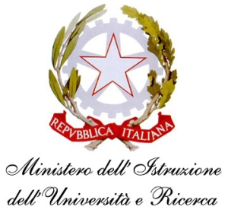

Comunicazione n. 340 Sassocorvaro, 28/04/2014

Ai Docenti:
Gianotti Letizia Rose Marie
Fabbri Alessandra
Colonna Antonella
Grossi Daniele
Sorace Gianluca

Ai docenti coordinatori di classe: Orecchini Gianluca
Serafini Cristina

OGGETTO: Convocazione GLH Tecnico – VARIAZIONE DATA

Le SS.LL. sono convocate in data lunedì 5 maggio 2014 alle ore 14.30 presso la sede dell’Istituto, per condividere modalità operative e criteri di valutazione previsti per l’esame conclusivo del primo ciclo di istruzione.

IL DIRIGENTE SCOLASTICO
(Dott.ssa Anna Maria Marinai)

uff.did.sp

Gianotti Letizia Rose Marie
Fabbri Alessandra
Colonna Antonella _______________
Grossi Daniele _______________
Orecchini Gianluca _______________
Serrafini Cristina _______________
Sorace Gianluca _______________

